附件2：
教师资格认定体检通知
一、体检地点
无棣县人民医院健康管理中心（海丰十五路、棣新七路交叉口西北角）
咨询电话：0543-6324184 6326170
二、体检时间
2020年9月25日至9月29日上午8:00-11:30
备注：因体检项目不同，幼儿园教师资格人员体检时间集中在9月28日至29日。
三、注意事项
1.体检结果只在本次教师资格认定工作中有效。
2.体检按《山东省教师资格认定体检标准及操作规程》、《山东省教育厅关于修订教师资格认定体检标准的通知》和教育部教师资格认定指导中心《关于调整申请认定幼儿园教师资格人员体检标准的通知》执行。
3.体检前一日清淡饮食，当日清晨须空腹进行查体，请勿饮水、进食。
4.体检者在规定时间内携带身份证或有效证件、《山东省申请教师资格人员体格检查表》（自行下载打印并粘贴本人近期免冠1寸照片）到无棣县人民医院健康管理中心微信缴费（现金支付需要到门诊大楼收费处），按规定流程进行检查。
5.所有体检项目完成后，将体检表留到总检室，体检报告由行政审批服务局统一领取，无需单独领取体检表。
6.体检不合格者，医院将电话通知复检（复检请在9月30日前完成）；体检合格者不再电话通知。请在体检表下方注明电话号码，保持电话通畅，确保能及时接到通知。
7.已怀孕者（需提供县级以上医院的妊娠证明），请预先告知医护人员，勿做Χ光检查,未婚女士一律不做妇科检查。

附：教师资格认定体检项目及流程表（备注：因疫情防止人员聚集，所有检查项目可不分前后顺序，平行进行。谢谢配合！！！）
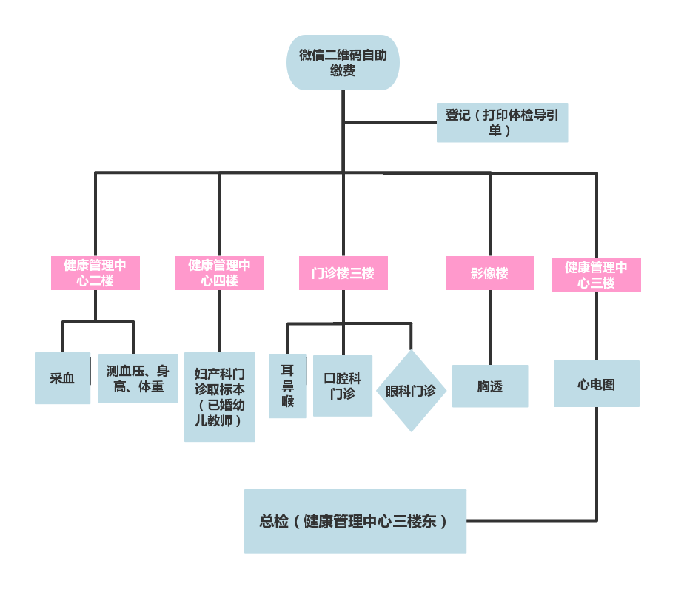
无棣县行政审批服务局
2020年9月15日

